SciU2S驱动安装说明

版本: 0.0.1

SW-xx-xx-xxxx

2011-02-15



www.spreadtrum.com

修订历史

版本 | 日期 | 作 者 | 审 核 | 批 准 | 说 明
0.0.1 | 2011-02-15 | Rocky.Liao |  |  | 创建

重要声明

版权声明

版权所有 © 2005, 展讯通信有限公司，保留所有权利。

商标声明
展讯通信有限公司和展讯通信有限公司的产品是展讯通信有限公司专有。在提及其他公司及其产品时将使用各自公司所拥有的商标，这种使用的目的仅限于引用。

不作保证声明
展讯通信有限公司不对此文档中的任何内容作任何明示或暗示的陈述或保证，而且不对特定目的的适销性及适用性或者任何间接、特殊或连带的损失承担任何责任。

保密声明
本文档（包括任何附件）包含的信息是保密信息。接收人了解其获得的本文档是保密的，除用于规定的目的外不得用于任何目的，也不得将本文档泄露给任何第三方。

目 录
1 简介 5
1.1 目的 5
1.2 范围 5
1.3 组成 5
1.4 说明 5
2 驱动安装 6
3 驱动卸载 9
4 注意事项 10

简介

目的
此文档介绍了SciU2S驱动的安装方法。

范围
此文档针对的范围是所有需要使用SciU2S驱动的用户。

组成

说明

驱动安装
- 拔掉手机并关闭所有工具，直接双击运行DpInst.exe, 如下图所示：

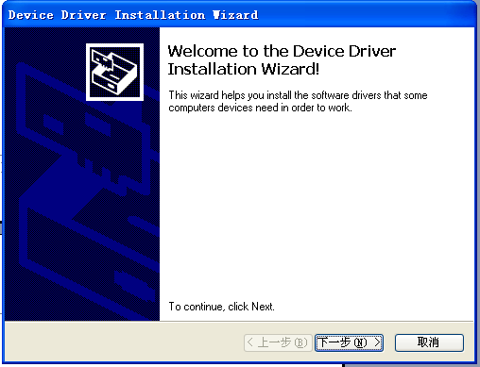
点击“下一步”开始驱动安装，安装完成后如下图所示：

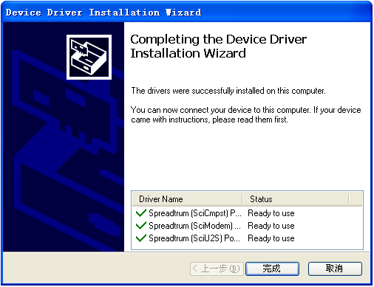
点击“完成”结束安装向导

- 插上手机，选择USB log，Windows将弹出“发现新硬件”向导，如下图所示：

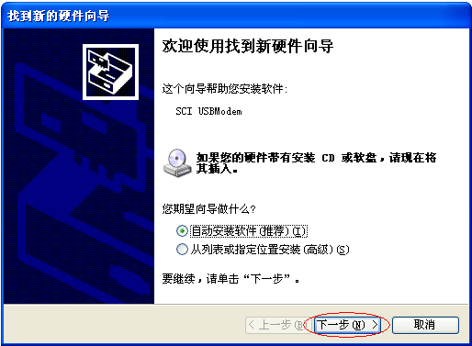
直接点击“下一步”，Windows将自动为设备安装之前通过DpInst安装的驱动，安装完成后如下图所示：

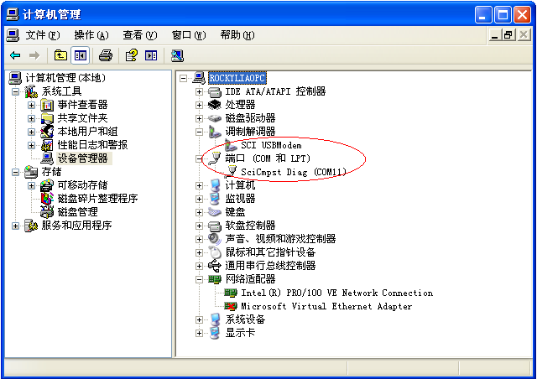

3. 让手机进入USB下载模式并连接PC，Windows将弹出“发现新硬件”向导，如下图所示：

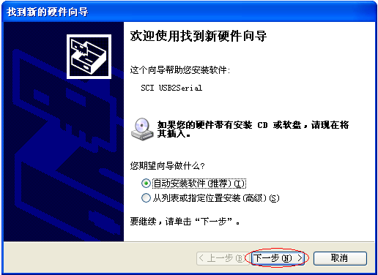
直接点击“下一步”，Windows将自动为设备安装上一步通过DpInst安装的驱动，安装完成后如下图所示：

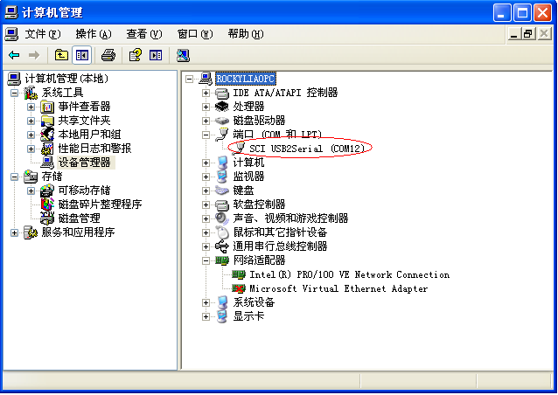

驱动卸载
方法一：通过控制面板中“添加/删除程序”卸载，如下图所示：
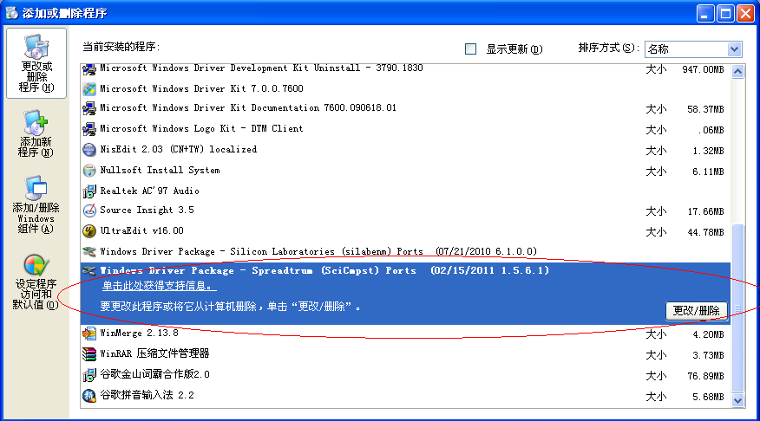

方法二：直接运行DriverUninstall.exe程序卸载，运行后将弹出下图所示对话框：
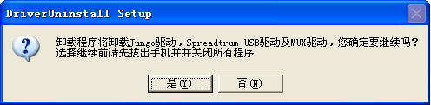

点击“是”程序将自动卸载驱动

注意事项
- 运行DpInst.exe或者DriverUninstall.exe前，最好先拔掉手机并关闭所有工具

- 如果需要为已安装过驱动的PC更新驱动，请先运行DriverUninstall.exe卸载旧的驱动，再运行DpInst.exe安装新的驱动

